Последние тенденции в образовании 2022 г.
13 июля 2022
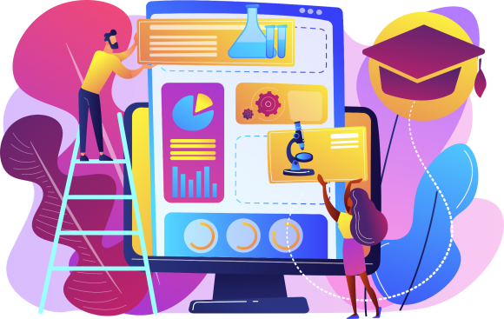
1. Цифровизация и цифровая грамотность
2. Микрообучение. Agile и Scrum технологии
3. Геймификация. Технологии VR и AR
4. Адаптивное обучение и ориентация на soft skills
5. Изменение роли преподавателя

Скорость изменений в мире и в обществе с каждым поколением растёт. Наши дети не могут представить, как жить без телефона, а мы не можем представить, какие профессии им придётся осваивать в будущем. Вероятно, эти профессии ещё даже не существуют.
Чтобы эффективно подготовить наших детей ко взрослой жизни, надо решать задачи, с которыми старая система образования даже не сталкивалась. Поэтому подход к образованию во всём мире меняется, и российское образование также затрагивают эти изменения. В этой статье отражены последние тенденции в образовании на 2022 год.

1. Цифровизация и цифровая грамотность
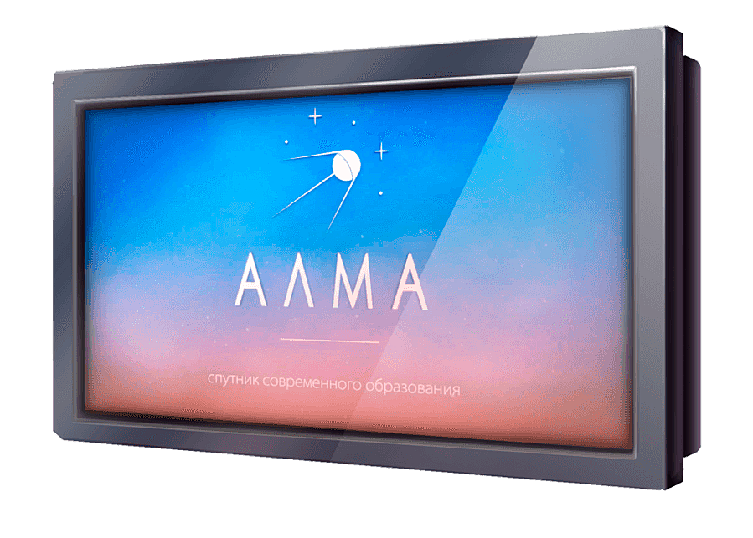Интерактивная панель NOVA - 55'
Этот тренд останется с нами надолго. В мире всё большее место захватывают цифровые технологии от индустрии развлечений до контроля больных в медицине и создания национальных баз данных. Глобализация мира и увеличение количества желающих получать образование – ещё одна причина ухода обучения в мир интернета.
Студенты-иностранцы могут обучаться в престижном вузе, даже не выезжая за пределы страны. Университеты могут создать онлайн-обучение и принять гораздо больше желающих, чем это было бы возможно на очной форме. Люди с ограниченными возможностями расширяют круг знаний прямо из дома. Дистанционное обучение в пандемию. Это всё примеры цифровых технологий в образовании.
Приоритет современного образования – сделать цифровые технологии доступными для каждого ученика, будь то дети из неблагополучных семей, из отдалённых глухих деревень или дети с инвалидностью. Равные возможности для получения образования – одна их ключевых задач нашего общества и государства.
Цифровая грамотность включает не только умение пользоваться современными гаджетами, но и важную для детей область знаний – цифровую безопасность. Дети со школы должны обучаться, как не попасться в лапы аморальных взрослых, уберечься от кибербуллинга, предотвратить кражу паролей от социальных сетей и кредитных карт, какие уловки существуют у мошенников, что такое цифровая гигиена –для этого разрабатывается специальная дисциплина, потому что это важная часть современной жизни и будущего наших детей.

2. Микрообучение. Agile и Scrum технологии
Клиповое мышление — особенность детей диджитал-поколения. Так мозг адаптируется к огромным информационным и эмоциональным перегрузкам, в которых живёт современный человек. Такого не было ни в нашем детстве, ни тем более у наших предков. Скорость жизни увеличивается, ругаться на это бессмысленно. Подстроить образование под особенности клипового мышления – вот правильный подход.
Ведь у клипового мышления есть и преимущества: высокая скорость обработки информации, её многоканальность, способность работать в режиме многозадачности. Но за это приходится расплачиваться сниженной концентрацией внимания, рассеянностью, забывчивостью.
Это свойство мышления детей нового поколения дало толчок к появлению такого формата как микрообучение или Agile(эджайл) и Scrum(скрам)-подхода в образовании.
Эджайл и скрам— это методологии, пришедшие из IT-сферы. Они были разработаны для решения задач при большом уровне неопределённости и потребности находить новые нестандартные пути. Сейчас средние школы, колледжи и высшие учебные заведения также внедряют эти форматы обучения в образовательный процесс.
Особенности эджайл и скрам-подхода:
1. Длинный курс разбивается на короткие временные отрезки. Сложная долговременная задача – на короткие подзадачи. Выполнение спринтов длиной в неделю-две помогает детям не потерять вовлечённость и мотивацию, а преподавателю быстро реагировать, если кто-то из учеников отстаёт или у него возникли проблемы.
2. Командное взаимодействие. Умение договариваться, самоорганизовываться, распределять обязанности, использование мозгового штурма значительно продвигает процесс решения задачи.
3. Постоянное обсуждение, улучшение результата. В эджайл-подходе нет строгой неукоснительной последовательности работы над проектом. Ценится креативный подход и разные пути решения.
4. Игровой подход и многоканальность информации. Вместо тонн книжного текста – видео-уроки или лекции, аудио-подкасты, получение информации через игры, квесты, опыты, практическое знакомство с принципами работы (экскурсии, интерактивные города профессий, интервью со специалистами).
5. Внутренняя оценка проделанной работы. Команды сами разбирают эффективность выполненной задачи. Преподаватель лишь задаёт вопросы, но не предстаёт в роли карающего судьи. Это помогает учащимся не бояться совершать ошибки, адекватно оценивать собственные результаты и принимать обратную связь.
6. Фокус на человека и результат его роста, а не на внешние оценки и бумажные отчётности.

3. Геймификация. Технологии VR и AR
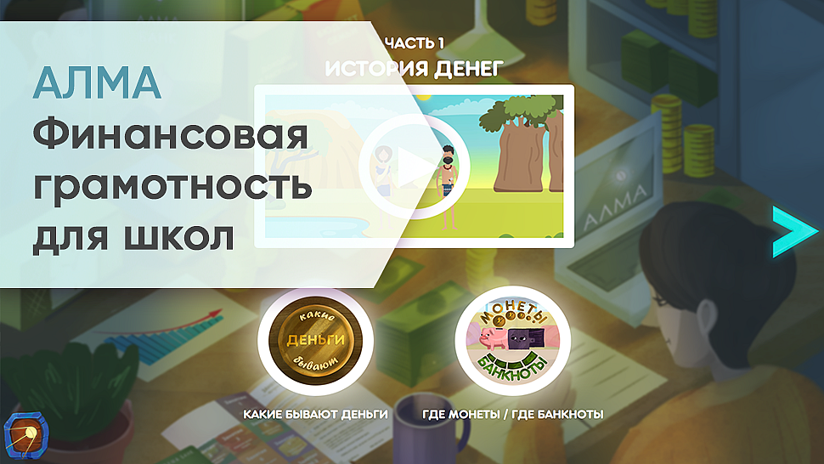Программное обеспечение АЛМА для изучения темы финансов
Уровень технологий современного мира влияет на восприятие детей. Теперь им скучно просто изучать книги и конспектировать их, нужно вовлечение с помощью визуальной, тактильной, аудиоинформации.
Получать знания, проводя эксперимент или выполняя квест – намного более эффективно, чем читать об этом в сухих учебниках. Поэтому развиваются интерактивные технологии, технологии виртуальной (VR) и дополненной (AR) реальности.
Уже сейчас во многих школах есть интерактивные доски или интерактивные панели, на которых можно наглядно продемонстрировать деление клетки или симуляцию создания Вселенной. А если добавить к этому VR-очки, это погружает детей в самый эпицентр процесса! И они наверняка запомнят такой вовлекающий опыт.
Согласно исследованию Лаборатории образовательного права НИУ ВШЭ, у 98% российских школьников есть смартфоны, и отбирать их у детей и запрещать игры бессмысленно. А вот поставить игры на службу образованию – одна из задач современной педагогики. Всё больше российских IT-компаний создают для школ и детских садов программное обеспечение, построенное на игровом методе получения информации.
Материал подаётся по типу квестов, где дети должны выполнять разнообразные задания и переходить на «следующий уровень», вместо оценок предлагается зарабатывать «ачивки» (достижения) – это не только заметно повышает мотивацию к обучению, но и помогает ребёнку развить самостоятельность и креативный подход.

4. Адаптивное обучение и ориентация на soft skills
Система унификации образования и стандартизации всех учащихся под единый уровень уходит в прошлое. Если раньше уже были шаги по более гибкому подходу в виде математических и гуманитарных классов, то теперь школьная система шагнула ещё дальше.
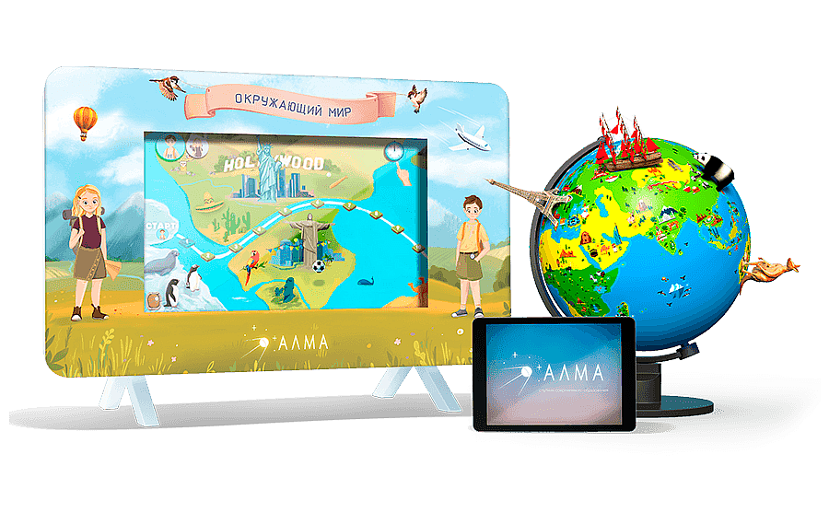Интерактивный комплекс "АЛМА География"
Адаптивное обучение – это методика обучения, учитывающая интересы и сильные стороны каждого ученика, и предлагающая ему такой уровень сложности, темп обучения и методы подачи информации, какие требуются для конкретного ребёнка. Гибкая модель обучения подстраивается под развитие личных качеств и талантов, оставляя неинтересные ребёнку предметы на минимальном базовом уровне.
Адаптивное обучение смещает фокус с теоретических, не привязанных к жизни знаний на практику, учащийся углубляется в практическое освоение предметных знаний и их применение в реальной жизни.
Ещё одной важной особенностью является ориентация на soft skills или гибкие навыки, не связанные с какой-то предметной областью или профессией. Они и сейчас нужны всем специалистам, желающим продуктивно развиваться.
Классификация soft skills:
- Эффективная коммуникация и социальная адаптация (умение строить диалог, презентовать свои идеи, принимать критику, работать в команде, вести споры и аргументировать свою точку зрения, развитый эмоциональный интеллект, умение управлять своими эмоциями);
- Критическое мышление и рационализация (умение искать проверенную информацию, отделять факты от оценочных суждений, умение видеть целостную систему и её составляющие, делать выводы и принимать решения);
- Креативные навыки (умение видеть задачу с разных сторон, пробовать различные пути решения, мозговой штурм, наблюдательность, открытость новой информации, делегирование задач более компетентному человеку);
- Навыки эффективного менеджмента (самомотивация и самодисциплина, тайм-менеджмент, умение работать со стрессом, планирование и умение расставлять приоритеты, умение работать в режиме многозадачности).

5. Изменение роли преподавателя
Важная тенденция образования по всему миру – изменение роли преподавателя. Теперь он не единственный источник знаний, ведь любую информацию можно найти в сети. В сети существуют учебники, лекции, видеокурсы по всем предметам школьной программы. И главной задачей педагога становится руководство образовательным процессом, помощь, подсказка, вовлечение в обучение.
Увлечь предметом, вызвать интерес, заставить самостоятельно искать информацию — это очень сложная задача, учитывая переполненность нашей жизни потоками информации. Старые методы чтения лекций, а потом выполнения контрольных заданий работают совсем не эффективно. Приходится подключать новые технологии, строить урок, переключаясь на различные каналы информации, делать его более живым и развлекательным.
А ещё более важная задача современного педагога – научить детей критическому мышлению. Раньше основным источником были книги, сейчас книги отходят на второй план под натиском различного мультимедиа. Научить перепроверять информацию, выбирать достоверные источники, искать факты, а не эмоциональные реакции – развить критическое мышление становится более актуально, чем научить правилу Пифагора.

